24 задача (цветом выделены задания из тренировочных вариантов)
циклы, КПД
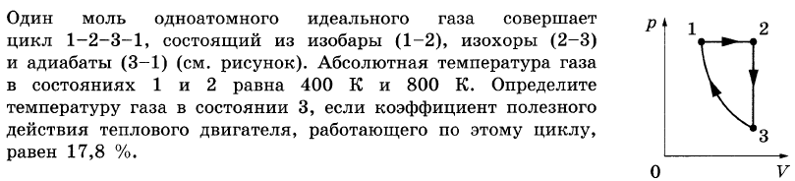3 -2026 (10 вар)
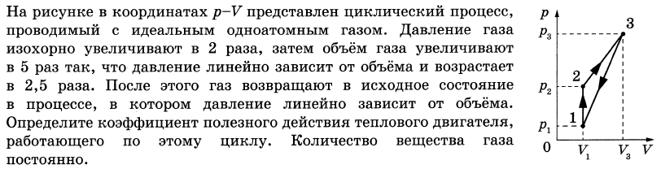9-2026(30 вар)
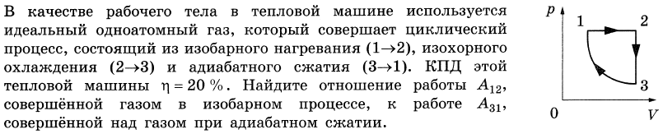13-2026 (30 вар)
тренировочный вариант 2
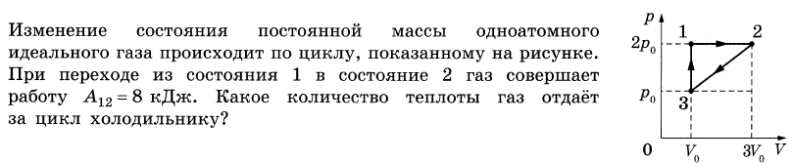15-2026 (30 вар)
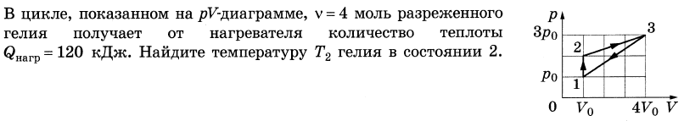21-2026 (30 вар)
газовые законы, термодинамика + динамика (статика)
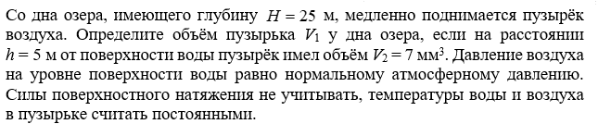
тренировочный вариант 4
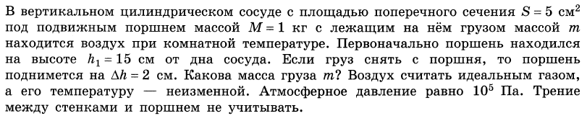23-2026 (30 вар)
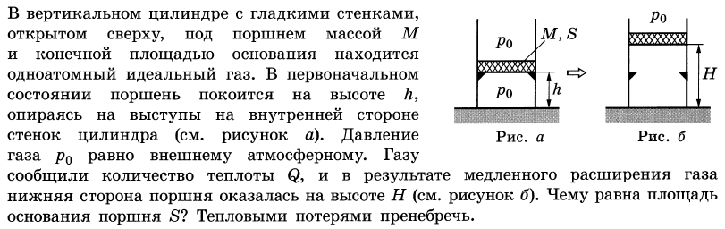25-2026 (30 вар)
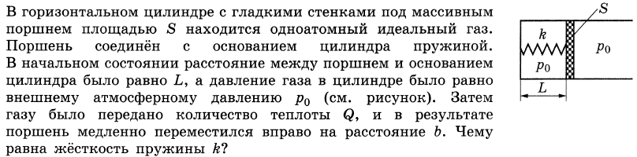29-2026 (30 вар)
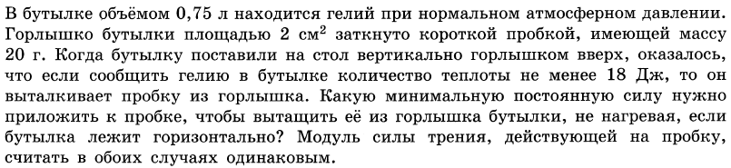5-2026 (30 вар)
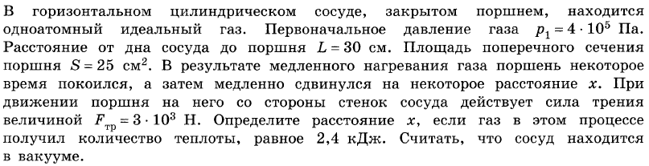9-2026 (10 вар)
Насыщенный пар. Влажность воздуха
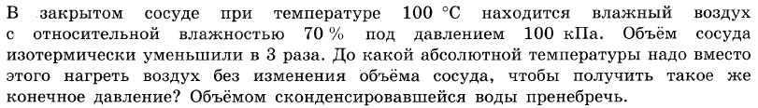5-2026 (10 вар)
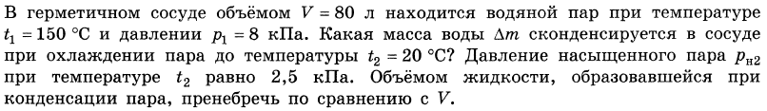1-2026 (30 вар)
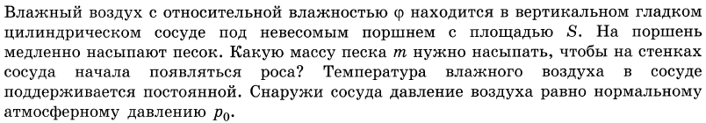17-2026 (30 вар)
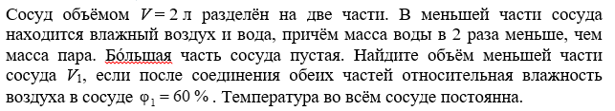
тренировочный вариант 3
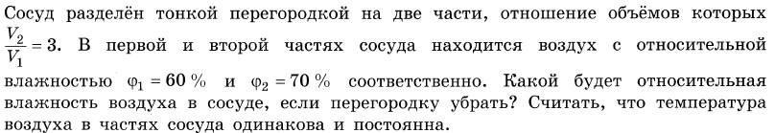19-2026 (30 вар)
27-2026 (30 вар)
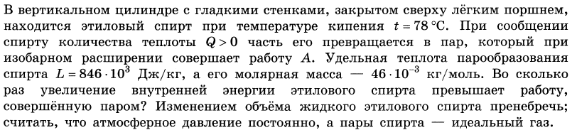3-2026 (30 вар)
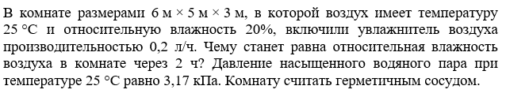
тренировочный вариант 1

